«Сквернословие – это болезнь»
Проблема, которая существует в нашем обществе – это ненормативная лексика. Ее можно услышать везде: в семье, на улице, в транспорте, и даже от людей имеющую определенную власть.
Но самым страшным является то, что причина сквернословия уже не является раздражение или гнев – гнилые слова стали обыденной речью, и их употребляют для связки слов, вставляя через каждое слов.
Сквернословие в школе зачастую принимает устрашающий характер, дети сдерживаются лишь при учителях. Да и то не всегда. Порой от ученика можно услышать: «Я вас не заметил».
Для того чтобы лучше разобраться в проблеме сквернословия, необходимо уточнить причины.
Как мы уже знаем, сквернословие — это речь, наполненная неприличными выражениями, непристойными словами, бранью. У этого явления много определений: нецензурная брань, непечатные выражения, матерщина, нецензурная лексика, лексика «телесного низа» и др.
В настоящее время проблема нецензурной лексики становится особенно острой, ведь в глазах ученика сквернословие — это проявление независимости, способности не подчиниться запретам, то есть символ взрослости. Кроме того, она является знаком языковой принадлежности к группе сверстников, речевой моды. Иногда это подражание молодежным кумирам, например популярным телеведущим, актерам, певцам.
Но мало кто догадывается, что сквернословие, как и хамство, — оружие неуверенных в себе людей. Грубость позволяет скрыть собственную уязвимость и защищает, ведь обнаружить слабость и неуверенность равносильно полному поражению. Ученики стараются бранными словами задеть родителей, учителей, шокировать, вывести их из себя, чтобы измерить свою власть над ними и подтвердить собственную эмоциональную независимость от них.
Родители должны объяснять детям, почему материться нехорошо, а не просто говорить «нельзя». Добавлю. Родители должны быть действительно родителями для детей, причем не только биологическим. Родители не должны терять свой авторитет перед детьми. А то иногда получается, что родители говорят ребенку, что тО или иное делать «нельзя», а сами прямо при нем это же и делают. А это убивает родительский авторитет в глазах ребенка.
И еще хотелось бы напомнить о том, что употребление нецензурной брани в общественных местах, к которым относится и школа, расценивается как мелкое хулиганство, которое влечет за собой административное наказание (штраф, который платить будут родители).
Огромная просьба к вам как к родителям - прорабатывайте проблему сквернословия дома, учите детей, что это некрасиво, показывайте свой пример – то есть не употребляйте нецензурную брань в своей речи.

Памятка для родителей

«Четыре шага к искоренению сквернословия и непристойности в речи».

Шаг 1. Установите границы дозволенного.
Определите слова, жесты, богохульные выражения и шутки, которые вы считаете оскорбительными. Затем разъясните это ребенку, чтобы он понял. Упомяните бранные слова, которые вы слышали от ребенка или его друзей. Нужно следовать правилу: "Если в чем-то сомневаешься — не произноси это". К составленному вами списку можно добавить и другие, часто повторяемые бранные слова и выражения, поскольку их можно услышать в кино, в популярных песнях и от других людей.

Шаг 2. Объясните, почему сквернословие неприемлемо.
Если вы хотите, чтобы ребенок изменил поведение, он должен понять, почему вы считаете используемые им слова плохими и оскорбительными. Вот несколько фраз, которыми можно начать этот разговор.
- "Сквернословие может превратиться в привычку, от которой трудно избавиться".
- "Стоит только начать сквернословить, и бранные слова будут легко срываться с твоих губ. Услышать их может кто угодно, например дедушка с бабушкой или учитель".
- "Люди могут подумать, что ты плохо воспитан".
- "Хорошие люди не сквернословят, а я хочу, чтобы люди считали тебя хорошим".
- "Сквернословие оскорбительно для многих. Большинство людей просто не хотят этого слышать, поэтому сквернословить при них — это грубость".
- "Люди могут подумать плохо о твоей семье. А это значит, что из-за твоего поведения страдает репутация каждого из нас".
- "Значение некоторых бранных слов не только обижают тех, кому они адресованы, но могут также привести к серьезным проблемам с законом".
Не забудьте упомянуть в ходе разговора о своих надеждах и представлениях о ценностях.
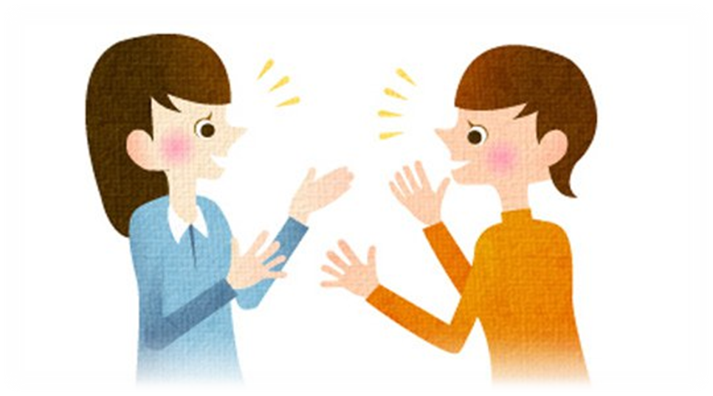

Шаг 3. Научите ребенка использовать приемлемые синонимы.
Обычно сквернословием выражают огорчение, шок или злость. Дети ограничены использованием нескольких ругательств, поскольку не знают приемлемых альтернативных выражений. Помогите ребенку запомнить несколько таких выражений. Во-первых, поиграйте вместе с ним в поиск замещающих слов, которые никого не оскорбят и не навлекут на него беду. (Вспомните, как этому приему следовали герои советского кинофильма "Джентльмены удачи": "Василий Алибабаевич мне на ногу батарею упустил, нехороший он человек!") Или пусть он придумает свои собственные слова. Предоставьте ребенку выбрать одно-два выражения и поощряйте его пользоваться ими вместо оскорбительного набора слов. Не забывайте хвалить ребенка каждый раз, когда он пользуется нормативной лексикой.

Шаг 4. Установите за сквернословие штрафные санкции. Применяйте их спокойно и последовательно.
Сквернословие ребенка может привести вас в замешательство и шокировать, но старайтесь реагировать не слишком остро. Часто дети экспериментируют, следуя новой модели поведения, чтобы посмотреть на нашу реакцию. Борьбу со сквернословием ведите последовательно. Беседуя с ребенком, напомните: "Ты знаешь правило. Я больше не хочу слышать такие слова".
Если сквернословие становится привычкой, значит, пора вводить соответствующие штрафные санкции.
